**Tel centrala:** 004 0259 436 909

**Tel secretariat:** 004 0259 435 051

**Fax :** 004 0259 432 576

**CUI:** RO 54760

**J** 05/14/28.05.1991

**Cont :** RO41BRDE050SV03433450500 **E-mail:** apaoradea@apaoradea.ro

**Capital social:** 12.000.800 RON **Website:**  [http://www.apaoradea.ro](http://?)



 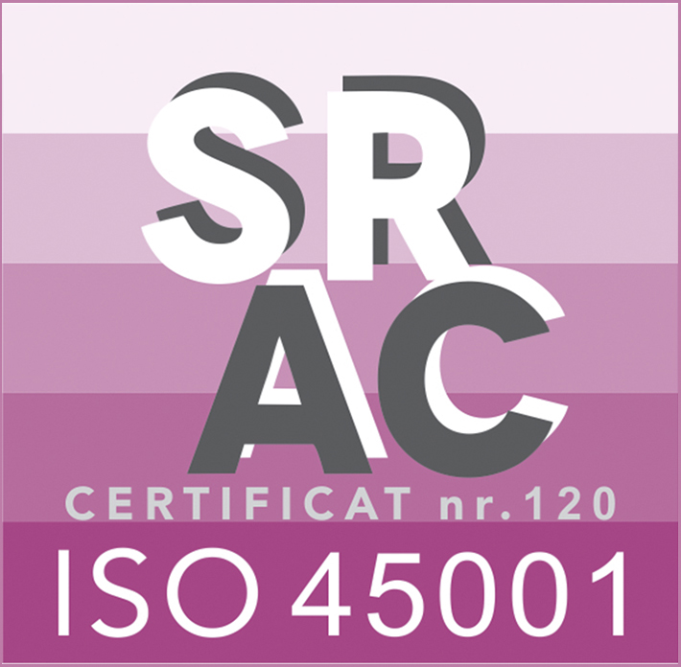

Compartimentul Achiziţii Publice

### Nr. 40575 din 20.10.2021

**CLARIFICARE 1**

Referitor la achiziția directă nr. 39243 din 12.10.2021 privind furnizare ***„Elemente pentru semnalizare lucrări”***,vă transmitem următoarele răspunsuri la solicitarea de clarificare:

***Întrebare 1***

Vă rugăm să ne comunicați dacă se acceptă produsele din atașamentul anexat prezentei.

**Răspuns:** da, cu condiția să respecte caracteristicile tehnice generale parte a achiziției.

***Întrebare 2***

Pentru produsul ”Barieră modulară din PVC”, sistemul de fixare este cel din poză ?

**Răspuns:** Nu – elementul de fixare este cu holzsuruburi în carosabil și cu bride între panouri.

***Întrebare 3***

Pentru produsul ”Baliză de semnalizare”, greutatea totală este de 17.5 kg ?

**Răspuns:** – Nu, se vor respecta specificațiile tehnice din invitația de participare, greutatea acceptata este de 12,5 kg (12 kg±5%.)